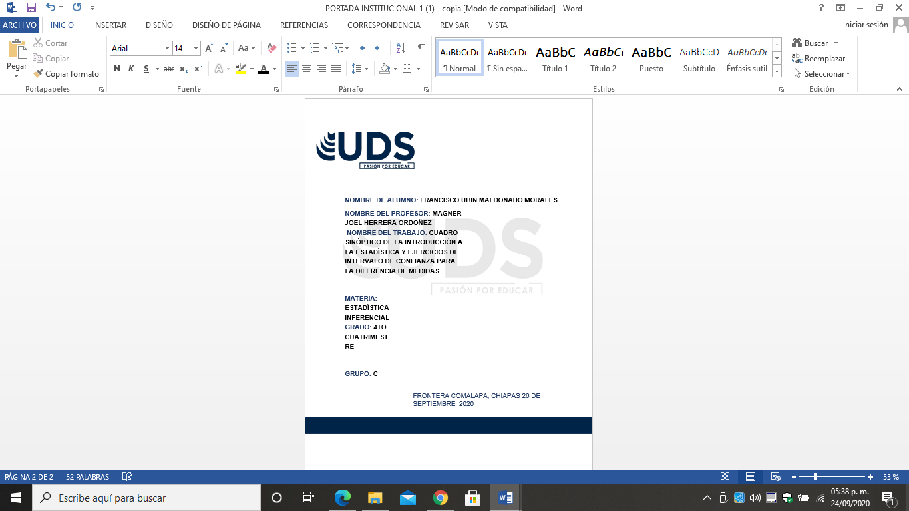

Se ocupa de la sistematización, recogida, ordenación, y representación de los datos referentes a un fenómeno que presenta variabilidad o incertidumbre para su estudio metódico. Población: es el conjunto de todos los elementos que cumplen una determinada característica objeto de estudio.

Conceptos de estadística

INTRODUCCIÓN A LA ESTADÍSTICA FINANCIERA

Es la rama de la estadística es la rama de las matemáticas que recolecta, representa y caracteriza un conjunto de datos por ejemplo edad de una población, altura de estudiantes de una escuela. La estadística descriptiva se dedica a la descripción, visualización y resumen de datos originados a partir de los fenómenos de estudio.

Estadística descriptiva

Se dedica a la generación de los modelos, inferencias y predicciones asociadas a los fenómenos en cuestión teniendo en cuenta la aleatoriedad de las observaciones

Estadística inferencial

El principal objetivo de la estadística es inferir o estimar características de una población que no es completamente observable y las razones por las que generalmente se trabaja con muestras son principalmente económicas. TIEMPO: si la población es muy grave llevaría tanto tiempo analizarla que incluso las características de interés podría variar a ese periodo. DESTRUCCION: la medición de cierta característica podría llevar a la destrucción del individuo

Breve introducción de la inferencia estadística

Los estudios de casos reales que sirven de la inspección y los experimentos se denominan teorías descriptivas de decisión, los estudios de la toma de decisiones, racionales que utilizan la lógica y la estadística. La teoría de decisiones no solamente se puede ver del punto de vista de un sistema si no en general por que esta se utiliza a menudo para toma de decisiones de la vida cotidiana.

Teoría de decisiones estadísticas

INTRODUCCIÓN A LA ESTADÍSTICA FINANCIERA

Estadística paramétrica

La recolección de datos se refiere a una gran diversidad de técnicas y herramientas que puede ser utilizado por los analistas para desarrollar los sistemas de información. Y se realiza mediante la utilización de hojas de verificación o comprobación.

Recolección de datos

Componentes de una investigación estadística

Es estudio estadististico de una situación con propósitos inferenciales se centra en dos conceptos fundamentales que son: población y muestra.es bueno tener en cuenta que el término población se interpreta de dos maneras cuando se hace un estudio estadístico, 1.-la interpretación propia del análisis estadístico, 2.- como el conjunto de objetos sobre los cuales actúa la variable considerada. Muestra es cualquier subconjunto de población, escogido al seguir ciertos.

Es una rama de la estadística inferencial que comprende los procedimientos estadístico y decisión que están basados en distribuciones conocidas. Por ejemplo si conocemos la altura de las personas sigue una distribución normal pero desconocemos cual es la media y la desviación de dicha normal.